Marketing stratégique 2 année

Approche production
1900 – 1930
Au debut du XXe s, après la rev industrielle le besoin étaient énormes et l’agent rare. Pbjectif des entreprises : produire beaucoup et pas cher. Important était la standardisation et la rationalisation

Approche vente 1930 1950
Crise de 29 a bouleversé l’économie. Usine produit encore mais demande a baissée de ouf, il fallait absolument vendre. -> epoque de la montée en puissance des vendeurs de ‘la réclame » (les ancêtre de la pub)

Concept marketing (1950-)
Après la 2GM entrée dans une période de croissance et de conso en masse. Entreprises se multiplient, la conccu d’intensifie. La juste produire et vendre ne suffit plus. On comprend qu’il faut écouter les consommateurs, comprendre leurs attente et u répondre.

Marketing def :

American marketing association 1948
Réalisation des activités de l’entreprise destinée et associée à la diffusion de biens et services des producteurs aux consommateurs

Américain Marketing Association 1970
Consiste a planifier et mettre e œuvre l’élaboration, tarification, promotion, distrib d’une idée d’un bien ou service en vue d’une échange mutuellement satisfaisant

Mercator
Stratégie d’adaptation des organisations a des marchées concurrentiels pour influencer et leur faveur le comportement des pub dont elles ne dépendent pas, une offre dont la valeur perçue est durablement supérieur a celle des conccurents

La démarche marketing :
- Le markéting d’étude – en amont -> SWOT, 5 forces de Porter, PESTEL

- Le marketing stratégique -> établir une segmentation de marché
- Le markéting Opérationnel -> 4 P puis 11 P puis rétroplanning
- Le markéting D’étude - en aval-> analyser les performance des actions, KPI, facteurs clés de succès

Segmentation : découper le marché en sous ensemble distinct selon des critères spécifiques

Positionnement : place qu’occupe la marque dans l’esprit du consommateur par rapport à ses conccurents

Concept clés :
Besoin exigence de la nature humaine ou de la vie sociale, en quantité limité

Désir moyen privilégié par le consommateur pour satisfaire un besoin, désirs illimités seul l’imagination est un frein

Demande comportement de consommation visant à satisfaire un besoin ou un désir et soutenue par le pouvoir d’achat du consommateur. Contrainte psychologique et matériels qui entre en considération dans l’acte de consommation

Valeurs perçues la notion de valeur se rapporte à la différence entre la valeur globale et le cout total ; c’est ce que le client perçoit comme avantage, bénéfice ou utilité quand il choisit une marque plutôt qu’une autre.
- Valeur fonctionnelle :
Ex tesla : se déplacer, conduite autonome
- Valeur émotionnelle : ce que la marque nous fait ressentir.
Ex tesla : design, sentiment d’appartenance
- Valeur sociale : image qu’on projette aux autres en utilisant la marque
Ex Nike : je suis sportif
- Valeur symbolique : ce que la marque représente au-delàs de son produit
Ex Yves rocher, action ui donne de la valeur a une amrque sans vendre son orodyit

Satisfaction l’état d’un client résultant d’un jugement comparant les performances constatées, d’un produit ou d’un service et le niveau de ses attentes
Ex : hôtel -> qualité d’animation, d’accueil, de la literie, des produits

Qualité ensemble des caractéristiques d’un produit ou d’un service qui affecte sa capacité à satisfaire des besoins exprimés ou implicites

Corrcetion exo :
BK :
Valeur fonctionnelle : manger, propositions variées, rapide, accessible
Valeur émotionnelle : humour de la marque, campagne, familiale, colorée, salle attrayante
Valeur sociale : producteur français
Valeur symbolique : carton a la place de plastique, vaisselle réutilisable

Pq chosir cette marque plutôt qu’une autre
Plus grande portion, meilleure qualité, petites couronne, element implicte : propre, jeu enfants

Besoin ou construction marketing :
D’abord besoin mais finalement construction marketing

Valeur a vie du client : Montant totale qu’un client rapport A une entreprise pendant toute la durée de sa relation avec elle (sur plusieurs mois ou années. Ex Spotify, Apple musique)

Sur promesse, surqualité du produit ->

Dans la Création d’une offre, le plus important c’est la valeur perçue du client.

Prix diffèrent de valeur

- A eau égale, pourquoi paie-t-on plus cher Évian que Cristalline ?
- En effet, on trouve dans un même magasin de la cristalline a 0.13€

Contexte de consommation : Situation et environnement dans lesquels le produit est consommé ou acheté
Ex : shampoing qui est acheté en supermarché, magasin de coiffeur, hotel et consommé a la maison
En fonctionna du contexte de consommation, attentes différentes du client
Ex : Coca resto j’accepte de payer plus cher car contexte diff qu’en supermarché

Promesse de marque : l’engagement implicite ou explicite qu’une marque fait a ses clients. Traduction de la proposition de valeur, ce que le produit garanti d’apporter comme bénéfice central.

Image de marque : la représentation mentale que les consommateurs ont d’une marque, construite par la communication, l’expérience et la notoriété = son capital immatériel

Preuves perçues : éléments tangibles ou intangibles qui rend la promesse de marque crédible.
Ex : origine de la marque, labels certifications, témoignages clients

 | Évian | Cristalline
Promesse | Vivre jeune, | Bouteille la plus légère  Écologique et petite
Image de marque | Eau des bébés, santé  Plus haute gamme  Image internationale | Accessible, plus populaire, Prix bas,  Consommation quotidienne  Image nationale, l’eau française
Preuves perçues | Suivie et contrôle qualité  Appartenance groupe Danone crédibilise la marque | Petite, légère, petit prix  Pack a gin
Contexte de consso | Supermarché, restaurant, hôtel, salle de sport, hôpitaux | Supermarché, cantine, fast food, superettes
Public cible | Parents | Famille, les jeunes, club de sport (ceux qui doivent acheter en gros)

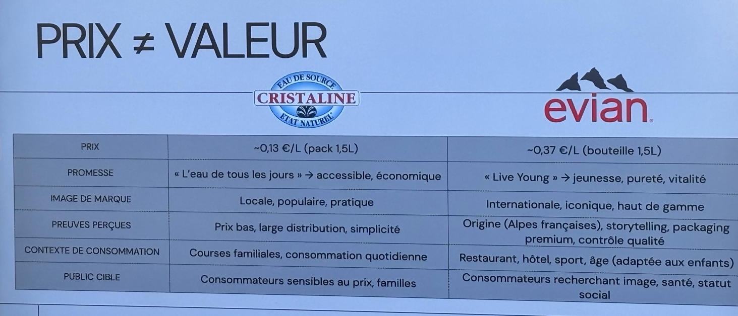

Valeur perçue : la perception par les clients de ce qu’ils obtiennent (bénéfices perçues) par rapport a ce qu’ils donnent (couts perçus)

Valeurs perçu -> ce que j’obtiens (bénef perçu) / par ce que je donne (couts perçus)

Bénéfices perçues | Couts perçues
Produit – qualité – performance  Ex : Tesla autonomie  Services  Ex : après-vente, livraisons rapide, conseils, info  Design – expérience  Ex : Apple : interface bonne expérience utilisateur.  Starbucks : expérience sur place)  Marque – symbole  Ex : (valeur symbolique, ex Yves rochers naturel et responsable) | Temps : fils d’attentes  Ex : Vinted, Ikea temps de montage, Super U drive couts perçu moindre  Efforts  Ex : Ikea monter meubles, Super U drive couts perçu moindre  Couts du changement  Ex : passer IOS à Android  Risques : Ex : si soucis de livraison -> risque de perdre client  avant achet  Après achat : fidéliser client ou le perdre

Valeurs percue -> experince -> Satifaction

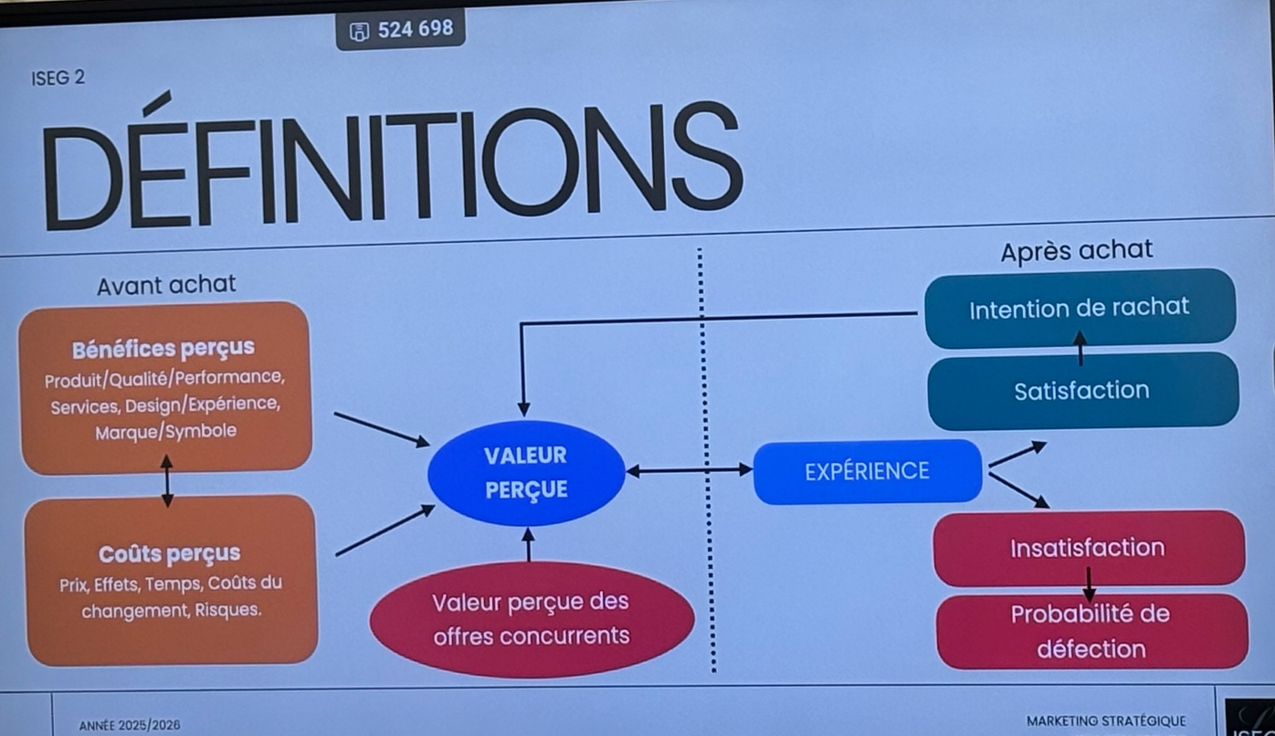

Leviers de création de valeur
Accroitre les bénéfices perçus
- Innovation de concept
- Performance/qualité, identité sensorielle (new packaging visuels, tactile genre cartons épais, odeur)
- Services associés (passer de livraison en 48h a 24h, exemple Ikea qui propose de livrer et de monter meuble dans appartement)
- Marque (ambassadeurs cohérent avec la marque)

Attention : trop de bénéfice crée une offre qui devient flou pour les clients, pas faire trop de promesse car rend la lisibilité de l’offre compliqué

Réduire les couts perçus
- Prix (réduit la marge donc faire gaffe et plutôt réduire format et pack ou faire sous format d’abonnement pour que le client se rend moins compte du prix total), Temps & effort (click & collect, drive, tuto pour faciliter utilisation du produit), risque (mettre en place des garanties, essaies gratuits), transfert de tâches (clients montent eux-mêmes les meubles donc impression de vraiment pas cher, cout temps et effort mais contrebalance avec cout perçu prix donc ça vaut le coup)

Processus organisationnel idéel de la création de valeur

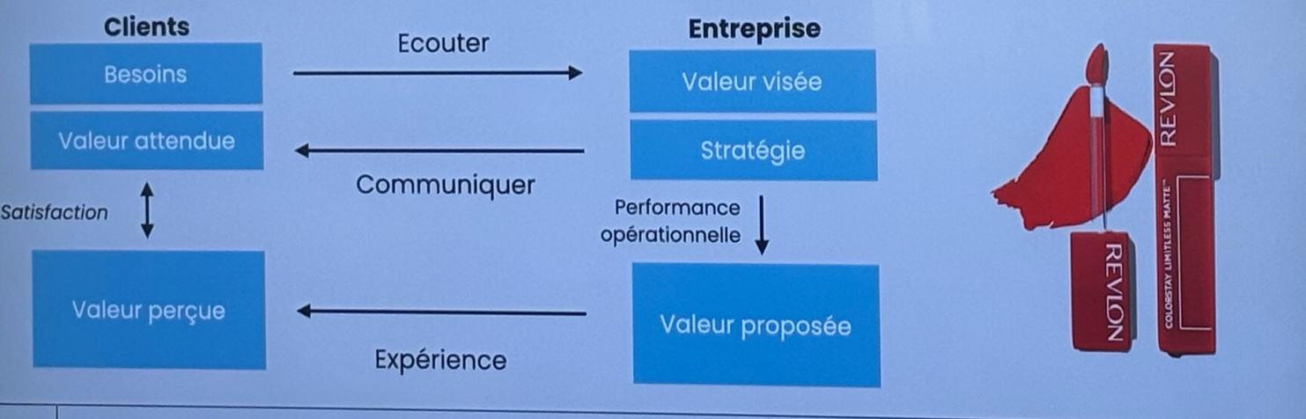

Les difficultés de mise en œuvre de la création de valeur

Proposition de valeur :
Choix stratégique qui détermine ce que les clients doivent obtenir (principaux bénéfices) pour ce qu’ils donnent (principaux couts perçus) afin de créer une offre dont la valeur perçue est supérieure a celle des concurrents

La conception d’une proposition de valeur
Classique écouter le client et répondre à son besoin
Co-création / appel aux idées impliquer direct le client dans la conception (crowdsourcing, concours d’innovation)
Ex : Respire (déo) au début ne fonctionnait pas bien, s’émiettait, cassable DONC ils ont créé des groupes de discussions en faisant tester le produit toute au long de la conception et de la création de valeur DONC maintenait produit a pu être ajusté grâce aux clients
Inspiration personnelle : un entrepreneur part de sa propre expérience, frustration, intuition
Ex : Uber a la base c’étaient des mecs qui en avaient marre de galérer a trouver des taxis sur paris

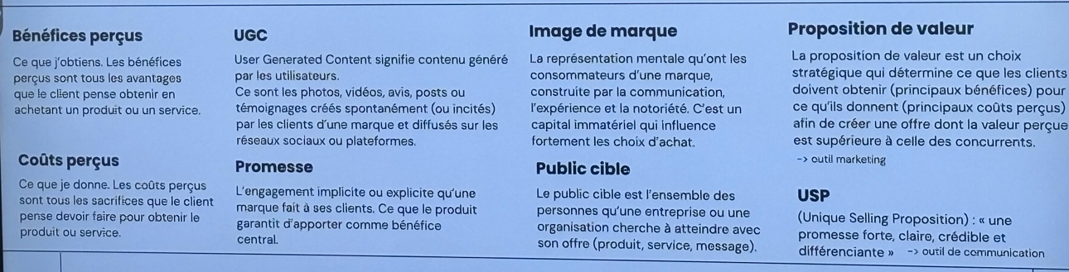

Études de cas :
Définissez la proposition de valeur d’une marque en suivant la structure suivante :
- Pour (cible) qui veut (problème, désir)
- Notre (produit, service) est (catégorie) qui (bénéfice principal, USP)
- Contrairement à (concurrent)
- Parce que (preuve : attributs, savoir-faire, etc…)

Marque Lu :
Pour les familles, les enfants et les adultes qui aiment se faire plaisir et partager des moments gourmands, qui veulent retrouver le goût des biscuits qui réconfortent et rappellent de bons souvenirs, bisucit liée à la notion de gouter
2. Notre gamme de biscuits est bien plus qu’un simple encas : c’est une référence incontournable de la biscuiterie française qui associe gourmandise, qualité et ancrage émotionnel à travers des produits variés adaptés à chaque moment de consommation (goûter, petit-déjeuner, pause-café).
Valeur percu
3. Contrairement à d’autres marques, ils jouent sur la notoriété le storytelling,
4. Parce que LU, avec son savoir-faire depuis 1846, crée des biscuits iconiques comme le Petit Beurre ou le BN, qui combinent qualité, tradition et convivialité pour faire de chaque moment un vrai plaisir partagé

UGC, User General Content : contenu généré par les utilisateurs. Ce sont les photos, vidéo, avis, post ou témoignage crée spontanément (ou incités) par les clients d’une marque et diffusés sur les réseaux sociaux ou plateformes

Marque To good to go :
Pour les étudiants revenu bas ou gens soucieux de l’environnement et qui veulent réduire le gaspillage alimentaire
Notre plateforme mobile vise à lutter contre le gaspillage alimentaire
Contrairement à phénix et les antigaspi dans les supermarchés, to good to go est plus simple d’utilisation, on sait où aller et plus ou moins quoi y trouver
Parce qu’appli bien noté sur Apple avis, label environnementaux, storytelling positif, 90 millions d’utilisateurs dans le monde, notoriété spontané -> on pense direct à eux quand il s’agit d’antigaspi
Mette en avant petit commerçant, rapidité de récupération grâce à notif des commerces près de chez moi

Le marché

Qu’est-ce qu’un marché ?
- Rencontre organisée d’une offre (produit, services proposés) et d‘une demande solvable (des clients capables et disposés à acheter) en vue d’un échange

5 grand acteurs du marché :
- Clients ceux qui achètent ou utilisent le produit ou le service
- Producteurs ceux qui fabriquent l’offre (Renault, Danone Spotify)
- Distributeurs ceux qui mettent à distribution l’offre (Amazone, Carrefour, App Store)
- Influenceurs/ prescripteurs ceux qui vont influencer le choix du client (créateur de contenu, les médias, famille, amis, entourage)
- Institutions ceux qui encadrent le marché (syndicats, législateurs)
Ex : offre de proposition de campagne électoral : candidats avec leur campagne
Demande : électeurs ; échange sera le vote (symbolique)

Le marché comme ensemble d’offres substituables Le marché concurrentiel d’un produit est l’espace de marché dans lequel il est en compétition avec d’autres produits que l’acheteur juge substituables.
Ex : téléphone a concurrentialisé réveil, lampe torche, calculatrice, GPS donc ses marché ont du s’adapter et se spécialiser

Identification de la concurrence :
Concurrence directe -> concurrence inter produit dans la même catégorie de produits. Le concurrent direct propose le même type de produit et la substitution y est plus facile
- Même catégorie de produit
EX : SNCF Thello, Transdev

Concurrence indirecte : Concurrence inter catégorie de produits appartenant a deux catégories différentes, sont en concurrence pour satisfaire les mêmes besoins
- Même marché
EX : SNCF OuiBus, Air-France

Concurrence générique : celle d’offres complètement différentes mais qui répondent au même besoin
Mêmes besoins
EX : SNCF BlablaCAr

Le marché comme ensemble de segment clients
Un marché est un ensemble de publics qui partagent les mêmes besoins, qu’ils cherchent à satisfaire par le biais d’offres substituables

Motivations : raisons internes qui poussent un consommateur à agir (acheter ou consommer un produit) répondent à un besoin psychologique et symbolique en plus du besoin fonctionnel (pourquoi on achete)

Motivation hédoniste : la recherche du plaisir, confort, satisfaction personnelle.
Ex : acheter parfum pour se sentir séduisant

Motivation oblative : pour faire plaisir ou aider autrui EX : offrir un cadeau d’anniv

Motivation d’auto-expression : achat pour affirmer son identité, son statut ou son appartenance à un groupe. Ex : porter marque de luxe pour montrer son succès financier

Comportement : Regroupement des actions et des décisions qu’un individu entreprend avant, pendant et après l’achat d’un produit ou service
Les 3 façons complémentaires de le définir

Les freins : forces psychologiques ou pratiques qui empêchent ou retardent un acte d’achat (expliquent pourquoi on achète pas ou pas encore, opposition aux motivatiosn)
3 types :
- Frein rationnel : lié aux prix, aux risques, à la performance et à la compatibilité
- Frein psychologique : lié à la peur, l’habitude ou l’image de soi
- Frein social : lié au regard des autres et à « la norme sociale »

Segmentation marketing : procédé stratégique qui consiste à découper un marché en segments, chaque segment est composé de consommateurs ayant des caractéristiques communes comme : sociodémographique, habitudes d’achat ou des problématiques communes

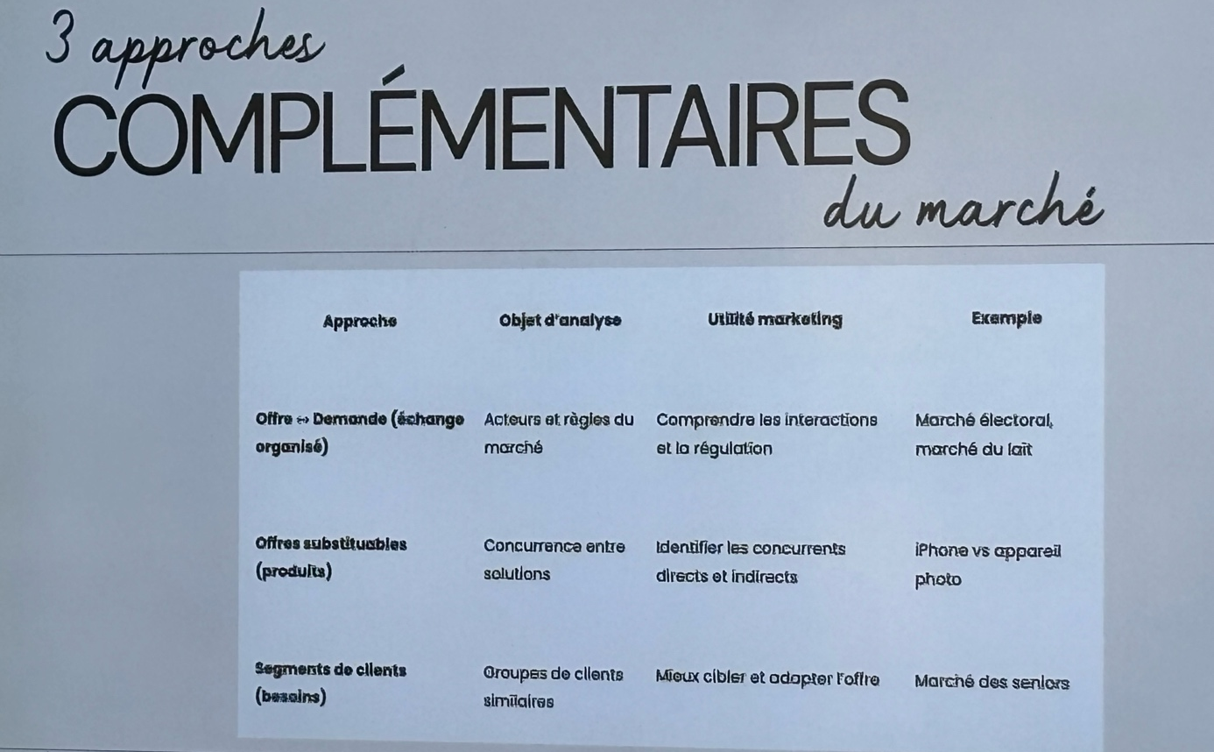

2tude de cas 3
Starbucks

Quelle est la rencontre d’offre et de demande sur ce marché ?
- Offre : café boisson chaude
- Demande : jeunes actifs, étudiants, adhèrent style de vie US, zone urbaine
- La rencontre : l’argent ?

Quels sont les produits substituables ?
- Concurrence directe : Columbus, café joyeux
- Concurrence indirecte : les cafés, bar tradi, boulangerie
- Concurrent générique : Nespresso, supermarché, distribuetru automatique
(Concurrence directe, indirecte générique)

Quels segments de clients partagent les mêmes besoins ?
Amateur de lifestyle, cherche expérience autour de la conso de café, étudiants, jeunes actifs qui veulent un lieu sympa ou bosser les cours

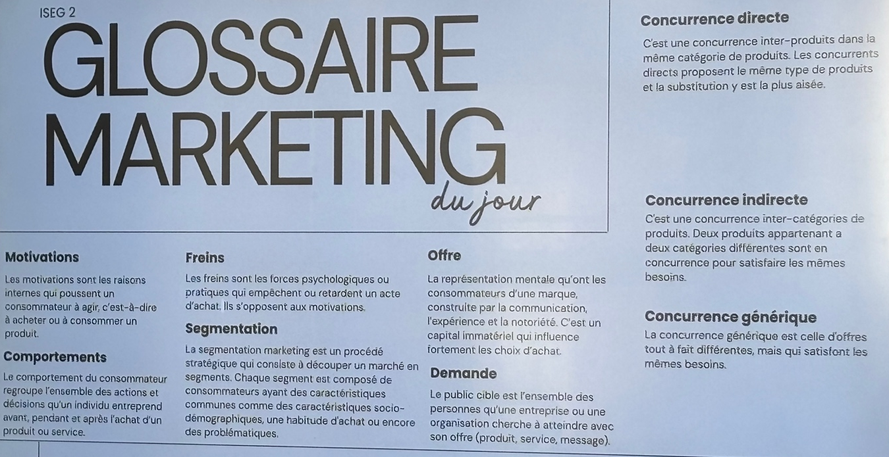

La diversité des marchés
- A quel niveau d’analyse on se situe ?

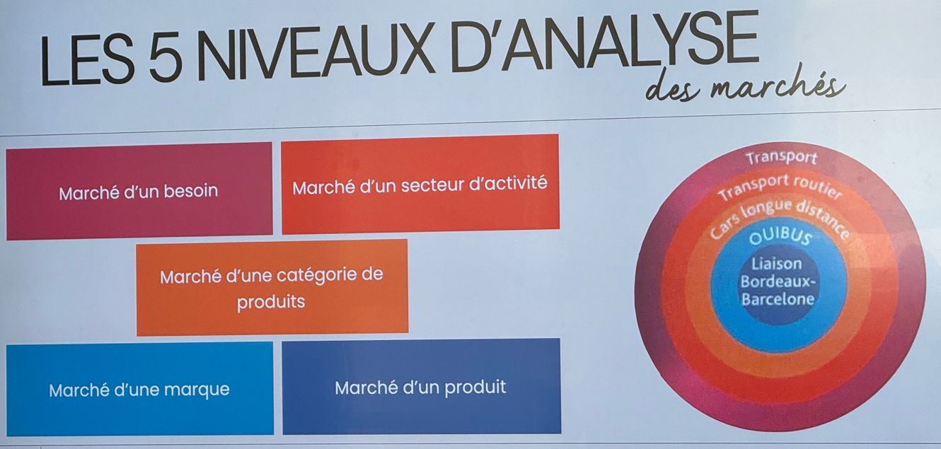

La taille des marchés
- Ampleur économique d’un marché en volume ou en valeur des ventes
Très grands marchés :
Marché moyen :
Petits marchés : produits spécifique, clientèle retreinte, instruments de musique, appareils photo professionnel
Marché de niche : étroit, spécialisé, avec peu de concurrence directe

Interdépendance des marchés
Marché induit : marché dont la demande dépend directement d’un autre marché principal
Marché captif : marque dans lequel le client n’a pas de choix alternatif : il est « enfermé » dans une marque, un produit ou un écosystème qui limite sa liberté d’achat
Ex : si j’ai un iPhone je suis obligée de passer par App store pour télécharger appli, si j’ai une machine à Café Nespresso je dois acheter leur café aussi pour dosette

Les marchés de premier équipement et de renouvèlement
Marché de premier équipement : client qui achete produit pour première fois
Marché de renouvellement : client qui remplcent un produit déjà possédé

Les marchés B to B et B to C
BTOB entreprises vendent directement aux consommateurs finaux
BTOC les entreprises vendent à d’autres entreprises

Analyse quantitative d’un marché : consiste à définir d’une manière synthétique et statistique l’importance, la structure et les tendances d’évolution des ventes, produit, service, catégorie de produit
Permet de comprendre les dynamiques économiques : croissance, inflation, déclin
Orienter mon choix de stratégie marketing

2 manières d’analyser marché
Volume : analyse totale d’unités vendues sur une période donnée
Ex : 50 milliards de litres de café consommé dans le monde en 2020
Utilisation d’outil de mesure comme ex-transport : km/voyageur
Ex : évènement on mesure en PAX (nombre de personne), si hôteliers mesure en nuitée

Valeur : somme totale dépenser sur le marché (prix x quantité), chiffre d’affaires du marché
Ex : 92 milliards d’€ pour le marché mondial du marché en 2020

Marché peut croitre en volume mais pas en valeur

Les indicateurs d’analyse :
NA : nombre de clients ayant acheté au moins une fois
Objectif : savoir a quel point le produit est diffusé sur marché

QA : quantités achetées, total acheté par client
Objectif : savoir la fidélité du client

VA : valeur d’achat, montant totale dépensé par le client
Objectif :

NA : nombre d’acheteur
Très peu d’acheteurs : lanceurs de satellites, haute couture
Marché de masse : abonnés à un forfait téléphone mobile, habillement fast fashion

Producteurs vend aux sell in (ceux qui achète pour revendre) qui deviennent distributeurs donc qui distribuent aux sell-out (consommateurs finaux)

QA/NA : quantité achetée par acheteur
VA/NA : valeur des achats par acheteurs (panier moyen)

Ventes en volumes :NA x QA/NA : QA totale
Ex Disney 13 millions d’acheteurs (clients)
13 millions x (nombre de nuit moyen)2,5 =

Ventes en valeur : NA x VA/NA = VA totale

Fréquence d’achat : mesure nombre de fois qu’un client acheté un produit sur une période donnée

Montant d’un marché = NA x VA/NA x fréquence

PMG -> pour Petit, Moyen et Gros acheteurs

Taux de pénétration : Pourcentage de client ayant acheté au moins une fois un produit pendant une période donnée :

- Nombre d’acheteurs / population totale visée x 100 (pour pourcentage)
Ex : ville 1000 habitant
600 achètent café/ 1000 x 100 donc 6 habitants sur dix

Valeurs à vie du client : montant total dépensé par un client pour un type de produit pendant toute sa vie
Combien a rapporté à la marque depuis le début

- Valeur achat / acheteurs x fréquence d’achat x durée moy de la relation
Ex netflix : 30€ x 12 mois x 5 ans = 1800€ DONC en moy client rapporte 1800€ à l’entreprise

ANALYSE DES PARTS DE MARCHE

La part de marché est un pourcentage des ventes (en volume ou valeur), d’un produit, d’une marque ou d’une entreprise sur son marché

Part de marché : - (ventes d’un produit (marque ou entreprise) / ventes globales) x 100
Ex : hôtel qui a vendu 100 unités sur le dernier mois mais sur mon marché c’est 100 000 nuitées vendues = 2%

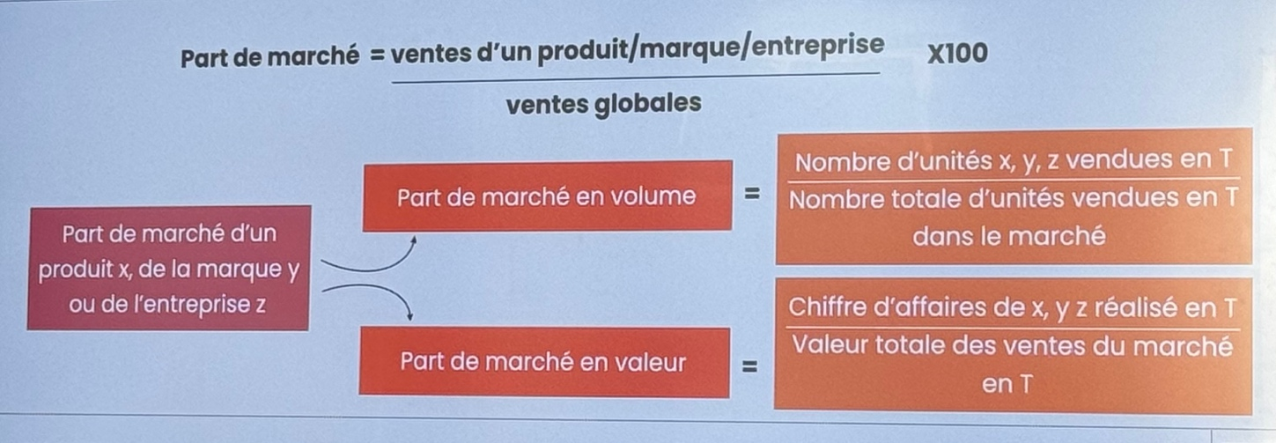

Étude de cas : Netflix

Calcule période 2024

Calculer ventes en volumes
Valeur en incluant la fréquence
Taux de pénétration
Part de marché par rapport à son marché

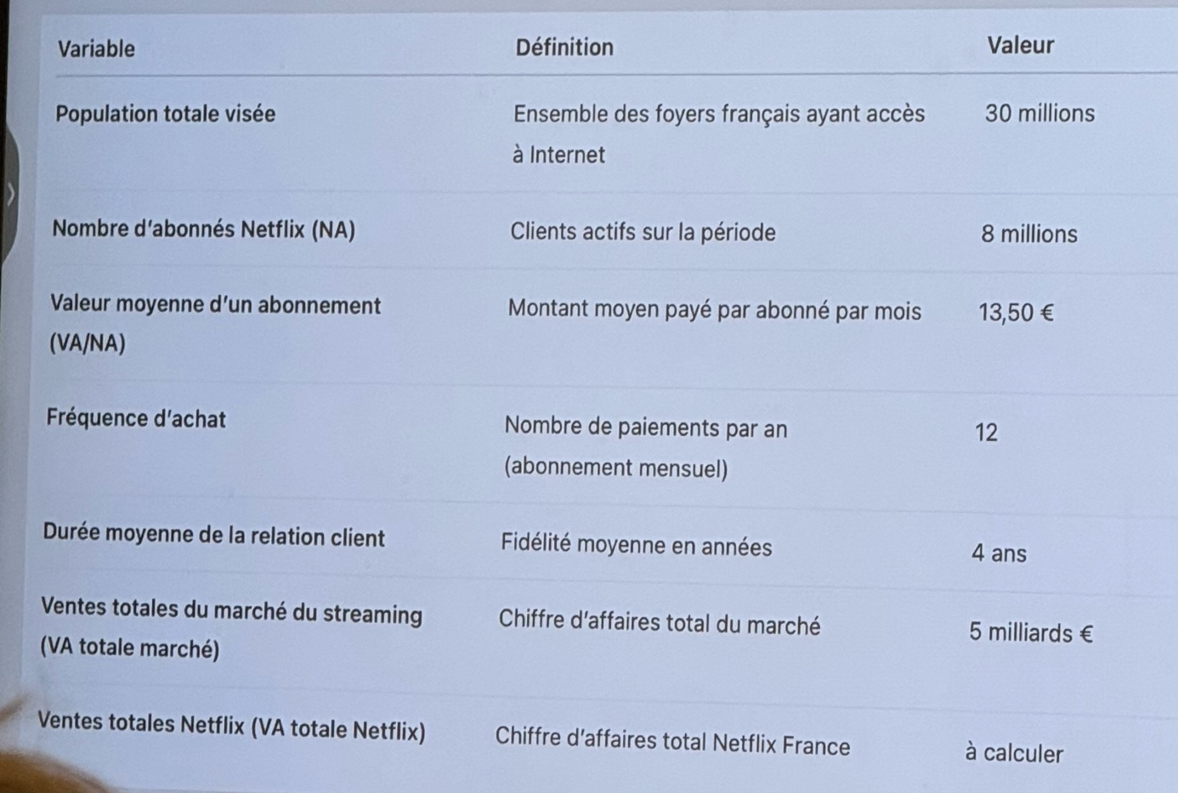
Quantité achetée par acheteurs

- Ventes en volumes :NA x QA/NA : QA totale
Vente en volume : 8 000 000 x 12 : 96 000 000 -> nombre d’abonnement mensuels vendu par Netflix en 2024

- Ventes en valeurs + fréquence :
fréquence 12
VA/NA : valeur des achats par acheteurs (panier moyen) -> 13,5
Montant d’un marché = NA x VA/NA x fréquence
8 millions x (13,5 x12) = 1 296 000 000

- Taux de pénétration :
Nombre d’acheteurs / population totale visée x 100 (pour pourcentage)
8 millions / 30 millions x 100 : 26,7 %
En 2024, 26,7% des foyers connectés en France sont abonnés a Netflix

- Part de marché : - (ventes d’un produit (marque ou entreprise) / ventes globales) x 100
1 296 000 000/ 5 000 000 x 100 = 25,92%

Marché réel, potentiel et prévision de vente
Marché réel volume en valeur effectivement réalisée sur une catégorie de produit sur une valeur donnée (ce à quoi ressemble le marché actuel)

Marché potentiel estimation du volume maximum atteignable contenue des ressources, des prix, des comportements futurs

Pour estimer marché po :
Prévision de vente estimation de l’évolution future des ventes à court et moyen terme (1 à 3 ans)

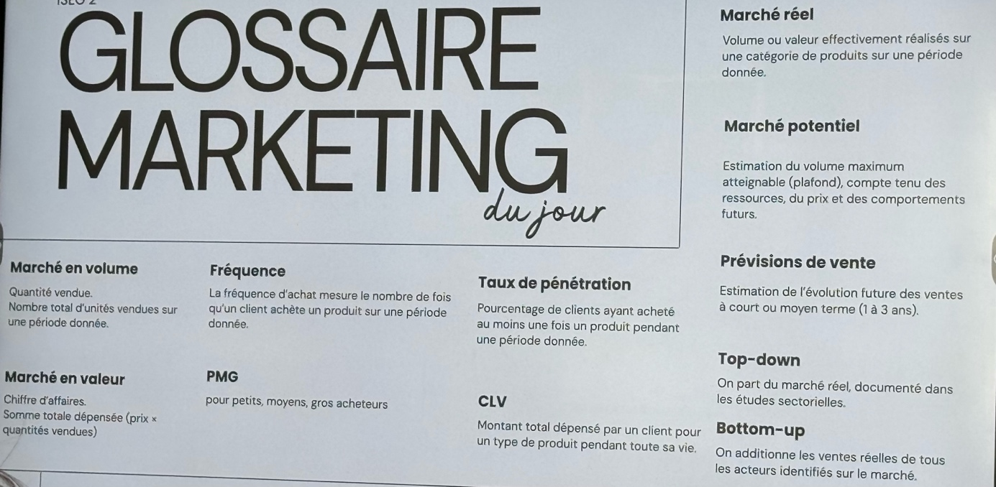

Valeur perçue : perception par le client de ce qu’il obtient (bénéfices perçus) par rapport à ce qu’il donne (couts perçus)

Marché acptif : je dois acheter les cartouche d’ancre de lamrque de l’imprimente uniqument

Étude de cas Nestlé céréales
1 des plus grand grp d’alimentaire au monde
Cereal petit dejeuner, chcoapic, nesquik, lion ; fitness, sans sucre ajiuté bio, proteines etc
80 pays

Diff profile de con
- Famille enfant qui cherchent, gout, praticité, réconfort
- Adultes actifs : options saines, riches en fibre, protéines, moins sucrées
- Étudiants : pratique, rapide, peu couteux, réconfortant

Enfant, chcoapik, lion, nesquik
Adulte : bio

Format famillaiux, mini format, innovation saisonniere ( noel, ahlloween)

Marque met en avant : origine, angagement sucre réduit, communication nutritionnel, stratégie RSE -> emballage recyclé, réduction CO2

Prix moy kg 2024 grande surface en France change selon marque distributeurs
Nestlé : 8 ?5€ kg
Kellogs -> 10€kg

Marque distributeur : MDD -> 5.40 kg

Volume total : 420 000 tonnes
Valeur totale : 1.4 millions

Netlé : - part de marché volume = 32%
- Part de marché valeur = 45%

Enjeux :
- réduire le sucre
- bien faire comprendre les innovations santé : nouveau produit bénéfices pour la santé mais en gardant motivation hédoniste du client de se faire plaisir

Marque distributeur prennent bcp de place sur marché car moins cher et qualité produit

Développer sa dimension hors petit dejuner
Fréquence moyenne d’achat : 8 achats/ans
Durée moyenne de consommation d’un foyer : 15 ans

Marché français des céréales petit déj 2024 :
- Volume total : 420 000 tonnes
- Valeur totale : 1,4 milliard d’euros

- Nestlé :
· Part de marché volume : 32%
· Part de marché valeur : 45%
- Nombre d’acheteur : 18 millions de foyers
- Fréquence moyenne : 8 achats/an
- Date moyenne de consommation foyer : 15 ans

QUESTIONS :

- Différences entre marché volume et valeur puis indiquez pourquoi il est indispensable d’analyser les deux pour comprendre le marché des céréales petit-déjeuner

La différence entre ces marchés c’est que le marché en volume analyse les quantités vendues sur une période donnée alors que le marché en valeur c’est combien la vente rapporte par rapport à l’entreprise, son chiffre d’affaires.

Ex : pour les céréales Nestlé le marché en volume correspond à 420 000 tonnes vendu en une année et le marché en valeur c’est le chiffre d’affaires fais sur ces 420 000 tonnes, qui est de 1.4 millions

Il est indispensable d’analyser ces deux marchés pour comprendre le marché des céréales du petit déjeuner pcq il faut les comparer à la concurrence indirecte des aliments consommé au petit déjeuner pour savoir comment se positionne les céréales selon les valeur et volume

- Calculer vente en volume et en valeur pour Nestlé (en tonnes) et interprétez ces données
Volume = Volume total x part du marché en volume
Donc : 420 000 (tonnes) x 0,32 (32%)
= 134 400
Nestlé a vendu 134 400 tonnes de céréale

Valeur = Valeur totale x part de marché en valeur
Donc :1 400 000 x 0,45 (45%)
= 630 000 tonnes
Nestlé a vendu pour 630 000€

Par en valeur du marché > a la part en volume du marché donc ils vendent plus cher leur produit que le reste de la marche

- Calculer le panier moyen (VA/NA) d’un acheteur annuel et par acte d’achat et interprétez ces données

Panier moyen = valeur totale du marché / nombre d’acheteur/an
1 400 000 000 /18 000 000 = 77,7€ de panier moyen annuel

Par acte d’achat = panier moyen annuel / acte d’achat/ans
77,7€ / 8 = 9,71€
Les consommateurs de Nestlé dépense en moyenne pour 9,71€ à chaque fois qu’ils achètent des céréale ce qui représente un achat routinier, pas très élevé

- Calculer le taux de pénétration de Nestlé et expliquer ce que cela signifie pour la marque

Nombre d’acheteurs / population totale visée x 100 (pour pourcentage)
(18 millions / 29 millions) x 100 = 62%
- 62% = plus de 6 foyers sur 10 ont déjà acheté un produit Nestlé au cours de cette année marché mature donc fait de trouver de nouveaux clients est difficile, sur un marché mature la croissance de la marque se fait sur la partie valeur plus que volume
- Taux de pénétration aide à savoir si un produit et diffusé sur son marché et verifier le niveau de fidélité actuelle à la marque

- A partir des données estimez la CLV d’un client et expliquez pourquoi c’est stratégique.

Montant total dépensé pendant toute sa vie
77,7 x 15 ans : 1165,5 € durant sa vie

A partir de vos prises de notes et du dossier Nestlé, analysez 3 éléments immatériels qui renforcent la force et l’influence des marques du groupe auprès des consommateurs et des distributeurs

Image de marque : renforcé par partie RSE
Notoriété de la marque

A réviser partiel !!!!!!
Le capital de la marque : plus-value apportée par la marque a l’offre produit, on va dissocier la marque et son produit
Plus-value repose sur 5 éléments :
- Clientèle fidèle (moins couteux de fidéliser que d’acquérir un nouveau client) -> en plus est un argument crédible pour notre concurrence et les distributeurs
- Notoriété de marque : diminution du risque perçu et des couts perçus à l’achat, si marque à bonne notoriété – familière dans l’esprit du consommateur donc comportement d’achat plus favorable
- Qualité/ valeur perçue : permet de se positionner dans l’esprit du consommateur par rapport aux concurrents, facilite distribution et référencement chez les distributeurs
- Image de marque : perception de la marque d’après le consommateur, aide a étendre offre produit, élargir gamme produit dans un secteur qui n’est pas le nôtre habituellement (Ex : Lena situation a la base influenceuse, grâce à image de marque a pu vendre un livre et des habits alors que c pas son domaine)
1ère source de différenciation entre concurrents
- Autres actifs : avantage concurrentiel : ex : Brevets, logistique, la production, relation avec les distributeurs

Pour Nestlé :
- Full clients fidèles donc plus simple d’avoir un contrat avec distributeurs, preuve que les gens achètent même si y’a la concurrence
- Notoriété de marque de ouf, tt le monde l’a en tête, slogan et code visuel bien retenu

Le cycle de vie du produit

Cycle de vie du produit : Désigne l’ensemble des étapes par lesquelles un produit passe depuis son lancement jusqu’à son retrait du marché

- Durée de vie limitée
- Ventes passent par différents stades : opportunités, menaces
- Niveau de rentabilité va varier selon différentes étapes donc il faut adapter stratégie marketing

Portefeuille produit/ gamme de produit/ mix produit : ensemble des produits ou services proposées par une entreprise

- Combinaison de produits déjà existantes et de produits en développement

Les 4 phases du cycle de vie d’un produit :
- Lancement, développement, maturité, déclin des v
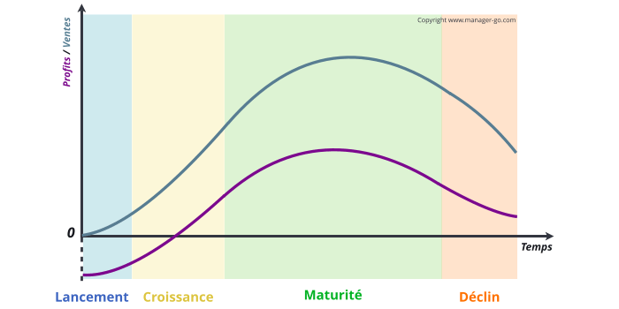
Lancement : nouveau produit encore peu connu, ventes faibles, profits négatifs

Stratégie marketing pendant le lancement :
- Stratégie de communication promotion très forte et pédagogique pour faire connaitre et comprendre le produit
- Stratégie distribution : choisir certains nombres de distributeurs et de canaux mais pas forcément l’ensemble
- Stratégie prix : dépend produit et positionnement de marque mais soit stratégie de pénétration (prix + bas que moy du marché, rendre plus accessible a tous) soit d’écrémage (mettre prix haut pour sentiment de rareté et d’envie de comprendre pq ce prix donc achète) EX : Tesla marché déjà existant stratégie d’écrémage justifié par technologie, performance etc…

Stratégie pendant développement/croissance :
Produit commence à connaitre succès, ventes en hausse grâce aux stratégies en amont, les early adopters commencent à recommander produits a de nouveaux consommateurs, produits devient rentable pour entreprise, grâce à économie d’échelle, ventes augmentes, économie commence à devenir rentable.

La marque/produit commence à prendre des parts de marché, cherche à se différencier de la masse, élargir parts de marché

- Stratégie de distribution : augmenter nombre de points de ventes -> + accessible ou à un + grand nombre
- Politique produit :
- Amélioration directe du produits grâce aux retours du consommateurs, ce qui fonctionne ou pas, selon les attentes du consommateur
- Extension de gamme
- EX Tiktok : depuis 2016, passé D’1 millions d’users a 1 milliards a partir du confinement 2020, 4 ans de lancement et giga croissance

Phase de maturité :
Concurrence massive ; commence ou est déjà saturer par le nombre d’offre et/ou de client sur le marché. Le produit ne connait plus de réelle croissance ; il se stabilise il ne gagne ni ne perd de part de marché à ce moment-là ; la rentabilité commence à être forte (cout de procès diminue) et stagne aussi.
On investit dans de nouveau produit (qu’on peut mettre dans la phase de lancement) défend ses parts de marché et de renouvèlement ses consommateurs

Stratégie de fidélisation :

Phase de déclin :
Part de marché diminue

Phase prototype : produit pas encore lancée donc rentabilité a zero, pertes seches
a prendre ne considération dans le cycle de vie du produit

Différence entre Cycle de vie produit, cycle de vie d’une catégorie, cycle de vie d’un marché

Marché : on analyse ensemble du produit
Catégorie : ensemble des ventes de produits sur la périod

Les différentes courbes : formes courantes et régulières

Cycle de vie « croissance, déclin, stabilisation »
Cycle a rebondissement

Etude de cas : Savonnerie Belle Vie

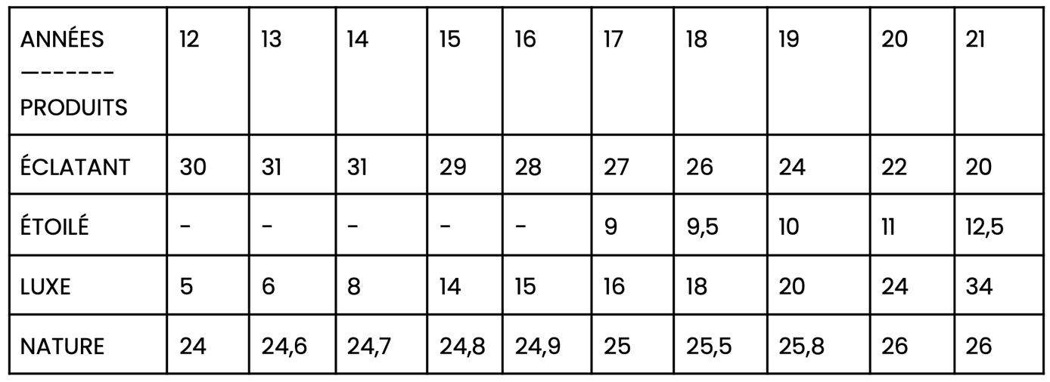

1. Phase de vie de chaque produit
Savon Éclatant → Déclin pcq les ventes baissent chaque année donc il intéresse moins clients
Savon Étoilé → Lancement pcq les ventes sont plus lentes et à été mis sur marché tard
Savon Luxe → Phase de croissance pcq ventes sont fortes

Savon Nature → Maturité pcq ventes stables et augmentent un peu clients fidèles

- Décision pour chaque produit

Éclatant : soit changer image (nouveaux parfums, nouveau visuels packaging) modifier la communication, Pas arrêter produit car les autres ne rapportent pas assez pour compenser

Étoilé : investir plus (pub, plus de magasins) pour vendre encore plus, augmenter les lieux de distribution : augmenter les lieux de distribution, plus adapter genre pharmacie, nature et découvert, magasins bio

Luxe : améliorer (nouvelles formes, beaux emballages) pour rester attractif étendre gamme de mon produit pour renforcer attrait du produit

Nature :
3. 3 choses qui changent la vie d’un produit
La mode, les tendances : ce que veulent les gens change.
Ici le savon solide revient à la mode, les gens changent de comportement d’achat augmentation des ventes

La nouveauté : si entreprise crée quelque chose de nouveau, produit vit plus longtemps. Genre les savons spéciales peaux sensibles etc.

Le choix des magasins : selon la ou le produit est vendu il vit mieux ou moins bien. Ex : en pharmacie ou supermarché

BONUS Types de courbes
Courbe saisonnière (ça monte et ça descend) : ventes selon la période
Ex simple : savon spécial Noël → vendu surtout en hiver

1ère Courbe un boom puis chute : succès très rapide oublié aussi vite, peut être un savon à la mode sur Tiktok mais les gens se sont vite lassés

Ex simple : savon connu sur TikTok → tout le monde l’achète mais s’en lasse vite

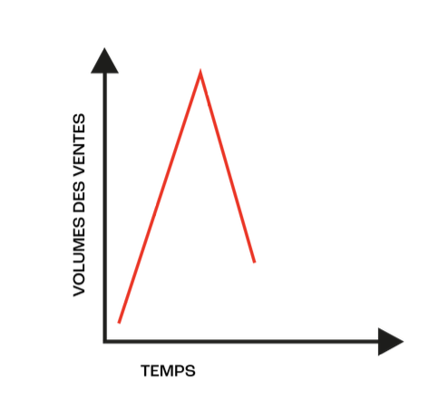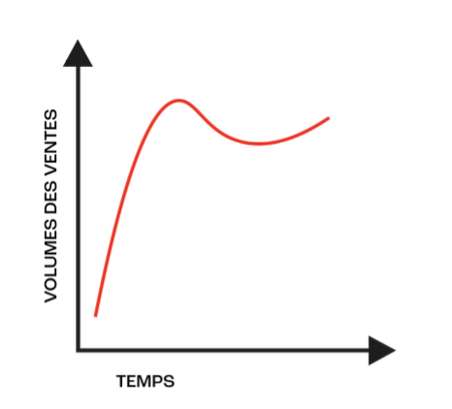

Correction étude de cas

Facteurs hedoniste qui vob t fair eplasiur po

Marché de conso on peut inclure tendnace societae et culturelle, evolutio mode de vie,n croissance autour d’attrait a l’écologie, produit bio, si sort marché du savon : evolution culturelle comme retour au vintage ( ce qui a permi de relancer certains

- Apparition de nouvelles cibles, nouveaux segments de clients -> segmentation plus fine, pointilleuse
Ex : savon peau sensible
Pour d’autres marché le vieillisement de la popu pour etre un facteur qui justfifie l’evolutiond e mon oroduit

Innovation :
Nouveaux incredient, nouvelles formules,

Concurrence : peut directemebnt bnuire aux ventes de mon prodouit

Entreprise : communication pertinente ? pas trop vielle ? réputation de marque ok ou chaud dans la presse ?

Pouvpir d’achat du consommateur, obligatiosn sur ettiquettages etx

Envrionnemenatle : new lois ? lutte contre emballage platsiue, marché concerné ?

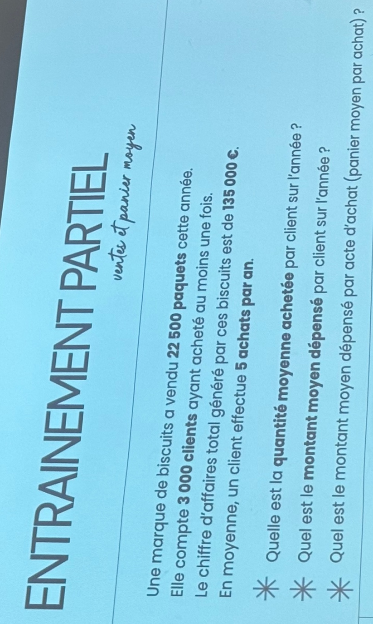

- QA/NA = 22500/ 3000 = 7,5€
- VA/NA : 135 000/ 3000 = 45€
- 45/5 = 9€

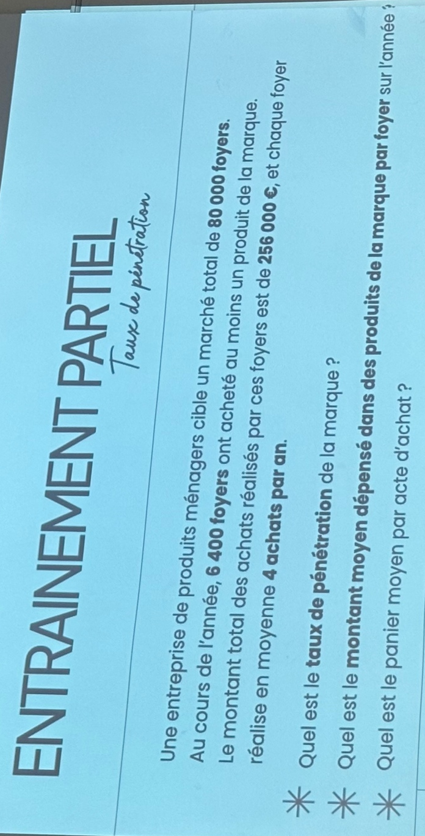
- Taux de pénétration :
Nombre d’acheteurs / population totale visée x 100 (pour pourcentage)
6 400/ 80 000 x 100 = 8%
- VA/NA = 256 000/ 6400 = 40€
- 40/4 = 10€

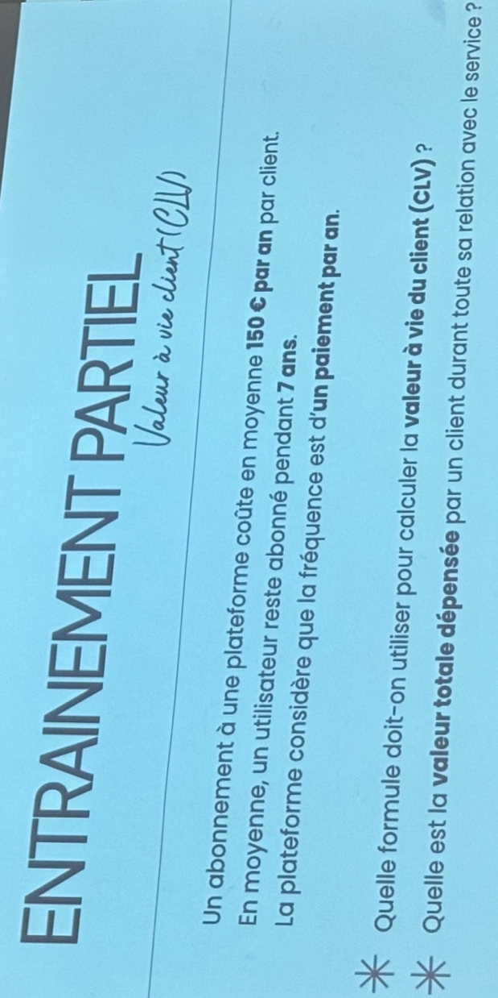

- Valeur achat / acheteurs x fréquence d’achat x durée moy de la relation

150 x 7 = 1 050/an

